第六章 溶 液
一、选择题
1．【05苏州】下列适量物质溶于水后，可以造成溶液温度显著降低的是
A．硝酸铵 B．蔗糖 C．氯化钠 D．浓硫酸
2．【05苏州】已知20℃硝酸钾的溶解度为31.6g。在该温度下将20g硝酸钾放入50g水中，充分搅拌，则所得溶液中溶质的质量分数约为
A．24.0% B．28．6％ C．31．6％ D．40．0％
3．【05佛山】2004年底，东南亚地区发生了罕见的海啸灾害，为防止疾病传染，需对河水处理后方可饮用。常用的措施有：①加热煮沸 ②消毒 ③净水 ④自然沉降，较合理的顺序为
A. ③①②④ B. ④①③② C.④③②① D.③①④②
4．【05上海】以下饮料和食品中，属于溶液的是
A、豆浆 B、牛奶 C、矿泉水 D、果酱
5．【05上海】30℃时Ca(OH)₂在水中的溶解度为0.16g/100g水。在此温度下，实验小组为制备饱和的澄清石灰水，称取5.6g生石灰，放入1000g水中，充分搅拌后冷却至30℃，过滤得到的澄清石灰水中溶质的质量
A、等于5.6g B、大于5.6g C、等于1.6g D、小于5.6g
6．【05眉山课改】下列条件中的氢氧化钙溶液，质量分数最大的是
A、30℃的不饱和溶液 B、30℃的饱和溶液
C、90℃的不饱和溶液 D、90℃的饱和溶液
7．【05眉山】t℃时，向一支盛有0.1g熟石灰的试管中加入10ml水，充分振荡后静置，试管底部仍有未溶解的白色固体。对于试管中的上层清液的叙述正确的是
A、溶液中溶质质量等于0.1g B、溶液是t℃时的饱和溶液
C、升高温度溶液变为不饱和溶液 D、溶液中溶质的质量分数为1﹪
8．【05徐州】有些游泳池中的水呈蓝色，是因为加入了一种能杀菌消毒的物质。这种物质可能是
A．明矾 B．食盐 C．硫酸铜 D．熟石灰
9．【05徐州】下列对日常生活中某些做法的认识没有科学依据的是
A．通常情况下，用硬水洗衣服比用软水洗衣服效果好
B. 从某种意义上说，垃圾也是资源，应分类回收处理
C．菜刀擦干后放在干燥的地方不易生锈
D．失火时，要冷静地根据具体情况，采取相应的措施自救
10．【05威海】下列有关溶液的叙述正确的是
A．一杯食盐水，下部分比上部分咸
B．温度一定时，析出硝酸钾晶体的溶液未必是硝酸钾的饱和溶液
C．物质溶于水时，常使溶液的温度发生改变
D．75%的医用酒精消毒液，溶剂是酒精
11．【05年衢州】t℃时，向硝酸钠饱和溶液中加入一定量的水后，下列有关该溶液的叙述正确的是
A.仍为饱和溶液 B.溶质的质量变小
C.溶质的溶解度不变 D.溶质的质量分数不变
12．【05年衢州】诗词俗语话科学——对下列现象的结论，你认为不正确的是
A.明代诗句“人在桥上走，桥流水不流”——其中“桥流水不流”的现象中所选参照物是水
B.“五月槐花香飘四野”——分子扩散运动
C.“月落乌啼霜满天”——其中“霜”的形成属于升华现象
D.“孤掌难鸣”——力是物体对物体的作用
13．【05青岛】目前从海水中提取食盐的方法主要是利用海水晒盐，它所利用的物质分离方法是
A．溶解法 B．过滤法 C．结晶法 D．蒸馏法
14．【05青岛】某种饮料由纯净水、蔗糖、苹果汁、维生素C、维生素A、乳酸钙等配制而成。此饮料不含有的营养素是

A．糖类 B．维生素 C．水 D．油脂
15．【05青岛】下列关于实验现象的描述中，错误的是
A．红磷在氧气中燃烧，产生白色浓烟
B．氢气在氧气中燃烧，发出淡蓝色火焰
C．向淀粉中滴加碘水，淀粉变蓝
D．向硫酸铜溶液中滴加氢氧化钠溶液，产生白色沉淀
16．【05青岛】现有稀硫酸、石灰水、食盐水三瓶无色溶液，只用一种试剂就能将它们一次鉴别开来的是
A．石蕊试液 B．二氧化碳 C．酚酞试液 D．氯化钡溶液
17．AC【05青岛】某温度下有一杯饱和的硝酸钾溶液，欲使其溶质的质量分数发生改变，下列操作可行的是
A．加入一定质量的硝酸钾晶体 B．加入少量的水
C．降低温度 D．恒温蒸发溶剂
18．【05青岛】某金属加工厂生产过程中的废液含有少量硝酸银和硝酸铜，为回收利用资源和防止污染，该厂向废液中加入一定量的铁粉，反应停止后过滤，向滤出的固体中加入少量稀盐酸，无气体产生。则下列有关说法中，正确的是
A．滤出的固体中一定含有银和铜，一定不含铁
B．滤出的固体中一定含有银，可能含有铜和铁
C．滤液中一定有硝酸亚铁，可能有硝酸银和硝酸铜
D．滤液中一定有硝酸亚铁，一定没有硝酸银和硝酸铜
19．【05菏泽】下列实验设计不可行的是
A．加适量稀硫酸以除去硫酸钠溶液中的氢氧化钠
B．将氧气和氢气的混合气体通过灼热的氧化铜以除去氢气
C．用稀盐酸除去铜粉中的镁粉
D．在不用指示剂的情况下，选用CaCO₃粉末将含有盐酸的CaCI₂溶液调至pH=7
20．【05菏泽】向下表的甲物质中逐滴加入相映的乙溶液至过量，反应过程中生成气体或沉淀的质量与加入乙的质量关系，能用下图所示曲线表示的是
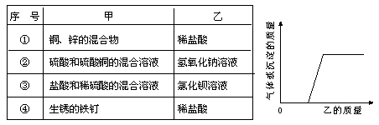
A．①② B．②④ C．③④ D．④

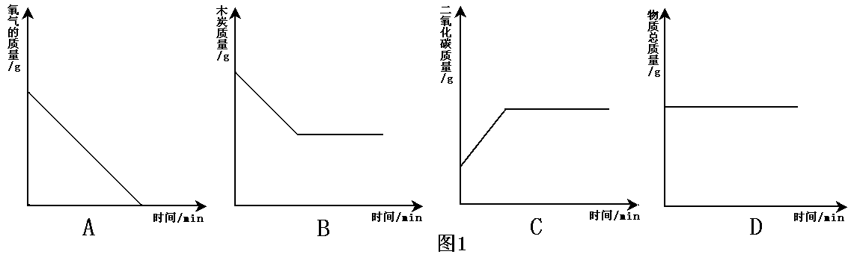
21．【05河北】一定质量的木炭与过量氧气在密闭容器内加热使其充分反应。图1中能正确反映容器内有关的量随时间变化关系的图象是
22．【05河北】图3是X、Y两种固体物质的溶解度曲线。下列说法中正确的是
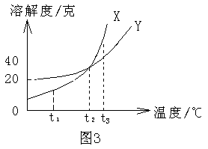
A．t₁℃时X的溶解度大于Y的溶解度
B．t₂℃时X的溶解度等于Y的溶解度
C．t₃℃时X的饱和溶液降温至t₂℃时，变为不饱和
溶液
D．t₄℃时Y的不饱和溶液升温至t₂℃时，变为饱和
溶液

23．【05河北】下列关于水的的说法中正确的是
A．水结成冰后体积变小
B．海水晒盐的原理是蒸发水得到晶体
C．水只要是无色透明的就能饮用
D．工业上用水致冷是利用了水的比热容小的特性
24．【05年泉州】有关溶液的下列说法正确的是
A．溶液一定是无色的 Ｂ．溶剂一定是水
C．浓溶液一定是饱和溶液 D．溶液一定是混合物
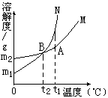25．【05黄冈】右图中M、N分别表示二种固体物质（不含结晶水）的溶解度曲线，试根据图中曲线判断下列说法正确的是
A．图中A点表示M、N二种物质在t₁℃时均达到饱和
B．M、N二种饱和溶液，当温度从t₁降至t₂时，
一定析出相同质量的晶体
C．同处A点的相同质量的M、N二种溶液，当温度从
t₁降至t₂后，剩余溶液的质量分数相等
D．0℃时，M、N具有相同的溶解度

26．【05年沈阳】下图所示的变化中，属于化学变化的是

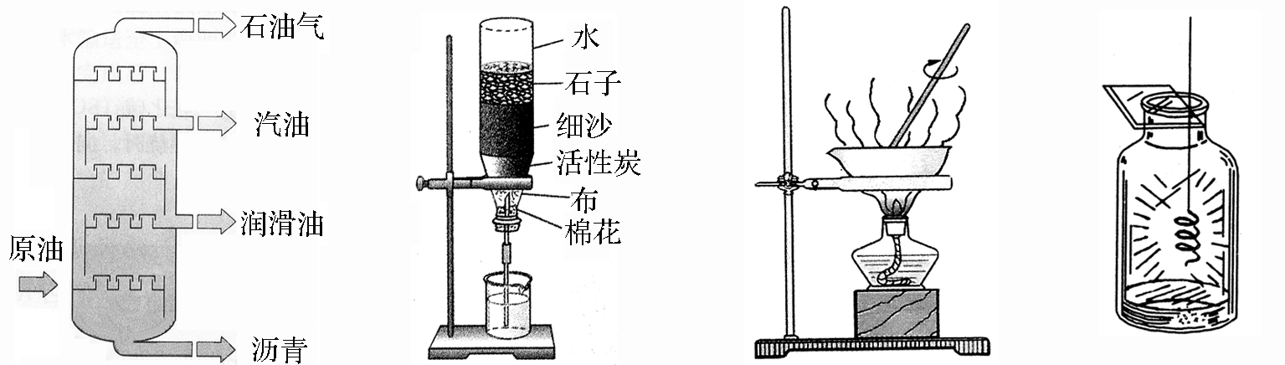
石油分馏 净化水 蒸发食盐水 铁丝在氧气中燃烧
A B C D
27．【05年沈阳】下列物质一定属于纯净物的是
A. 净化后的空气 B. 部分结冰的蒸馏水
C. 加工门窗的铝合金 D. 经过沉淀、过滤后得到的矿泉水
28．【05泰州】2004年12月26日印度洋发生海啸，灾民饮用水被严重污染，急需进行净化处理。下列净化水的单一操作中，净化程度最高的是
A．蒸馏 B．吸附沉淀 C．过滤 D．静置沉淀
29．【05泰州】已知20℃时，氯化钠的溶解度为36g。在此温度下，20g水中最多溶解氯化钠的质量为
A．36g B．3.6g C．7.2g D．10g

30．【05潍坊】2005年3月22日是第十三届世界水日，我国宣传的主题为“保障饮水安全，维护生命健康”。下列说法正确的是
A人们要喝纯净水 B.人们要喝矿泉水
C.污水处理后也不能再利用 D.保证水源不受污染

31．【05潍坊】下列做法能改变溶液中溶质质量分数的是
A.将氯化铵的饱和溶液降温
B.将硝酸钾的饱和溶液升温
C.把氯化钠的饱和溶液恒温蒸发
D.在蔗糖的饱和溶液中再加少量蔗糖
32．【05潍坊】我市某化工厂用废钢铁和稀硫酸生产硫酸亚铁。在一定量的稀硫酸中加入足量的废钢铁，下列图像中正确的是
33．【05厦门】近来有研究报告称，除去“普通水”里含有的氮气和氧气后，水的去污能力将大大增强。对此的下列理解不正确的是
A. “普通水”含有氮分子 B．“普通水”含有氧分子
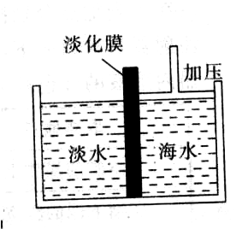
C．除去氧气后的水就不再含有氧元素了 D．氮气和氧气在水中有一定的溶解性
34．【05厦门】右图是采用膜分离技术的海水淡化装置。对海
水加压后，只有水分子可以通过淡化膜，离子等其他粒子
不能通过淡化膜。加压前后，装置右侧海水增加的是
A．溶质质量分数 B．溶剂质量
C．溶液质量 D．溶质质量
35．【05重庆】下列说法不正确的是
A．磷酸溶液能够导电 B．饱和溶液一定是浓溶液
C．CuSO₄·5H₂O是化合物 D．碳的燃烧是放热反应
36．【05重庆】A图表示硝酸钾和氢氧化钙的溶解度随温度变化的情况。B图中甲、乙试管分别盛有硝酸钾、氢氧化钙的饱和溶液，试管底部均有未溶解的固体。向烧杯中加入
一种物质后，甲试管中固体减少，乙试管中的固体增加，则加入的物质不可能是
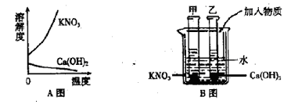
A．浓硫酸 B．氢氧化钠 C．氧化钙 D．氯化钠
37．【05汕头课改】欧盟国家将从今年起禁用水银温度计，因为它在使用中易破碎，泄漏水银而危害人体健康。该温度计中的水银属于
A.化合物 B.混合物 C.单质 D.氧化物
38．【05汕头课改】右图是a、b、c三种物质的
0
a
b
温度(℃)
溶
解
度
(g)
a
溶解度曲线图，现有一定温度下的a、b、c的不饱
和溶液，分别通过增加溶质、蒸发溶剂或升高温度
三种方法，均可变成饱和溶液的是

A.a溶液 B.b溶液 C.c溶液 D.a溶液和c溶液
39．【05汕头课改】有一溶液是由盐酸、硫酸、
0
加入Ba(OH)₂溶液的体积(mL)
沉
淀
质
量
(g)
硫酸铜、氯化铜几种溶液中的两种混合而成，向
该混合液中滴加Ba(OH)₂溶液的体积与生成沉淀
质量的关系如右图所示，则该混合液是
A.盐酸、硫酸 B.硫酸、氯化铜
C.盐酸、氯化铜 D.硫酸、硫酸铜
40．【05宿迁】自来水厂净化水的过程可表示为：取水→沉降→过滤→吸附→消毒→配水。下列过程属于化学变化的是
A．取水 B．过滤 C．吸附 D．消毒
41．【05宿迁】配制10%的氯化钠溶液时，不会引起溶液中氯化钠的质量分数偏小的是
A．用量筒量取水时仰视读数 B．配制溶液的烧杯用少量蒸馏水润洗
C．氯化钠晶体不纯 D．转移已配好的溶液时，有少量溶液溅出

42．【05连云港】如图是 A、B、C三种固体物质（均不含结晶水）的溶解度曲线，根据图示，下列说法不正确的是
A．t₁℃时，取50gA的饱和溶液，将温度升高到t₂℃，此时溶
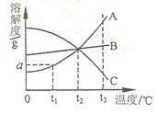
液中A的质量分数变大（假设升温时溶剂没有损失）
B．t₁℃，将A、B、C各a g放入100g水中，充分搅拌，
所得溶液溶质质量分数均相等
C．t₃℃时，取相同质量的A、B、C三种饱和溶液降温到t₁℃，
析出晶体最多的是A，没有晶体析出并变成不饱和溶液的
是C
D．从A与少量C的混合物中提纯A，可用降温结晶的方法
43．【05连云港】下列四个图像分别对应四种操作过程，其中正确的是
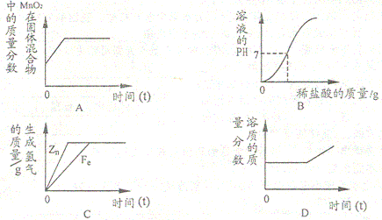
A．一定量的高锰酸钾加热制氧气
B．向一定量氢氧化钠溶液中逐滴加入稀盐酸
C．等质量的锌和铁分别和足量的溶质质量分数相同的稀硫酸反应
D．将烧杯中的饱和硝酸钾溶液恒温蒸发部分溶剂，再将烧杯中的物质逐渐升温（假设升温时溶剂没有损失）

二、填空题
1．【05重庆】除去KCl固体中混有的少量泥沙，所进行的实验操作次序为：_________、
___________、___________，每步操作都要用到的玻璃仪器是_______________。
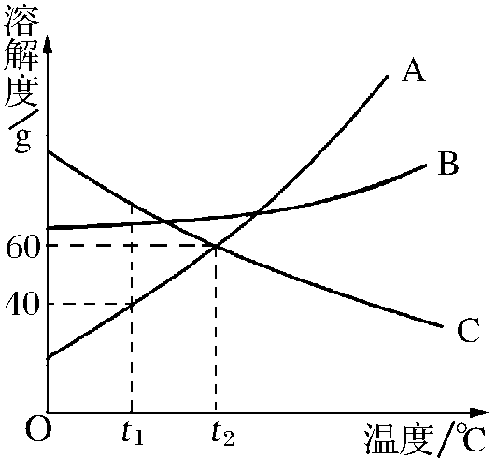
2．【05沈阳】右图是 A、B、C三种物质的溶解度曲线。请回答：
（1）t₁℃时，A、B、C三种物质的溶解度由大到小的
顺序是 ；
（2）当A中混有少量B时，可用
方法提纯A；
（3）在t₁℃时，将25 g A物质加入到盛有50 g水的烧
杯中，充分搅拌，再升温至t₂℃（不考虑溶剂的挥
发），在升温过程中，A溶液中溶质的质量分数的变化情况是 。
3．【05河北】小刚在复习物质的化学性质时，列出了以下物质：
C、H₂、O₂、Fe、CO、CO₂、CuO、CaCO₃、稀盐酸、NaOH溶液、CuSO₄溶液
他发现上述物质中，有些物质能与其他三种或三种以上的物质在一定条件下发生反应。例如：CuO与C、H₂、CO、稀盐酸都能反应。请你仿照示例填写表内空格。
编号 | 示例 | （1） | （2） | （3）
物质 | CuO | O₂ | 稀盐酸
能与其反应的所有物质 | C、H₂、CO、  稀盐酸 |  |  | CO₂、稀盐酸、CuSO₄溶液
4．【05年衢州】已知10℃时，氯化铵的溶解度是33.3克，在此温度下60克水中，需要溶解 克氯化铵才能得到饱和溶液。
5．【05威海】化学科学中许多原理与我们的生活、生产以及其他科学中的道理是一致的。请用短线将A栏与B栏相互关联的两项连接起来。
用110种元素符号组成的化学式，可表示数千万种物质
用碳12原子质量的1/12作为标准衡量原子的相对质量
用过滤器滤出混在液体中的不溶性固体
生产上用筛子筛出沙中的石子
用26个英文字母组成上万个英文单词

用纳米作为单位衡量微观粒子的大小

水果包括苹果、梨、桃子、葡萄等
元素包括氢元素、氧元素、碳元素等
A栏
B栏

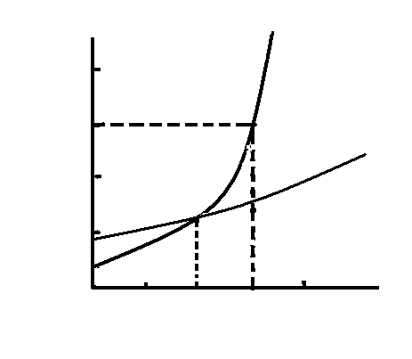
6．【05徐州】溶解度曲线为我们定量描述物质的溶解性强弱提供了便利。请你根据右图的溶解度曲线回答下列问题：
溶解度／
g
0
温度／C
O
20
40
60
80
20
40
60
80
甲
乙
(1) 20℃时，甲物质的溶解度_____ (填“大于”、“等于”或“小
于”)乙物质的溶解度。
(2) _______ ℃时，两种物质的溶解度相等。
(3) 60℃时，将80 g 甲物质放入100 g水中，所得溶液的溶
质质量分数为 。
7．【05苏州】某些物质溶于水电离出自由移动的 而使溶液能导电。在氯化钠溶液中存在的微粒是： (填写微粒符号)，因为 ________的缘故，所以氯化钠溶液不显电性
8．【05佛山】用好化学用语和溶解性表，对日后化学的学习是非常有帮助的。请按要求写出以下反应的化学方程式（所选的反应物在右表的范围内，并且不能重复选用）：
1）一种酸和一种碱
2）一种酸和一种盐
- 种碱和一种盐
- 种盐和另一种盐
9．【05宿迁】右图A、B、C为三种物质的溶解度曲线，据图回答：
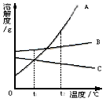(1) t₂℃时, A、B、C三种物质的溶解度由
大到小顺序是
(2) 将t₂℃时的等质量三种物质的饱和溶液分
别降到0℃时，析出溶质最多的是 ，
无溶质析出的是
（3）当 A中含有少量B时为了得到纯净的A，
可采用 的方法
（4）若将t₂℃三种物质的饱和溶液分别降到t₁℃时，则三种溶液中溶质的质量分数由大到小的顺序是

三、实验题
1．【05连云港】今年3月22日“世界水日”的主题是“与水共生”。水资源的保护和
合理使用已受到人们的普遍关注，请回答以下相关问题：
⑴ 水厂生产自来水常用适量的氯气消毒，以杀死有害细菌，氯气是有刺激性气味的有
毒气体，常温下能溶于水，溶解的氯气部分与水起反应，生成盐酸和次氯酸（HClO），次氯酸能杀死水里的病菌，也能使有机色素褪色。
① 有些不法商贩用自来水冒充纯净水出售，为辨别真伪，可选用的试剂是___________。
A．酚酞试液 B．氯化钡溶液 C．硝酸银溶液 D．硫酸铜溶液
② 某同学用滴管将饱和氯水加入到含有酚酞试液的烧碱溶液中，当滴到最后一滴时，红色突然褪去，红色褪去的原因有两种：一是__________________________________，
二是_________________________________________________________。
⑵ 近几年我国不少水域多次发生“赤潮”、“水华”现象，这是水中的藻类生长繁殖过
快导致的水质恶化现象。
① 已知藻类含有C₁₃₄H₂₄₃O₁₁₀N₁₆P的物质，则工业和生活污水中导致藻类生长过快的营养元素是___________（填名称）
② 河水的微生物使有机物（假设以C₆H₁₀O₅表示）转化成二氧化碳和水的过程所需氧气的量叫生化需氧量（简称BOD），BOD是衡量水体质量的一个指标。写出C₆H₁₀O₅和氧气反应的化学方程式_______________________________________________
某水质量监测站测得某河水段水体的BOD为7。2mg/L，该河段所含有机物的质量折合
成C₆H₁₀O₅为______________ mg/L
2．【05汕头课改】粗盐中含有钙离子、硫酸根离子和泥沙等杂质，实验室中粗盐提纯的操作步骤如下：
（1）将粗盐研细，加水使其充分溶解，然后过滤得到滤液。粗盐研细的目的是_________
______________________，过滤是为了除去____________________________。
（2）向上述滤液中加入过量的BaCl₂溶液，直至沉淀不再产生，则加入过量的BaCl₂溶液的目的是_________________________________________________。
（3）继续加入过量的___________溶液，直至沉淀不再产生，然后过滤，得到滤液和沉淀，沉淀的成分是______________。（填化学式）
（4）向（3）的滤液中加入过量_________溶液，目的是___________________________。
（5）将上述溶液蒸发结晶，得到精盐。蒸发时玻璃棒要不断搅拌，直到_______________
时停止加热。
3．【05菏泽】雪碧是我们生活中常见的碳酸饮料，其中含有CO₂、H₂O和柠檬酸（具有一般酸的性质）等物质。请用两种不同的方法探究雪碧中CO₂的存在。将必要的实验步骤和现象填在下表中：
实验方法 | 实验步骤 | 实验现象
方法一
方法二

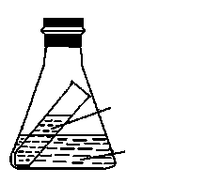
4．【05徐州】小强设计了一个有趣的实验（如右图所示），经过很长一段时间后，他观
饱和硝酸
钾溶液
浓硫酸
察到小试管内有晶体析出。
（1）下面是小强对这种现象解释的部分内容，请你帮他把其余
的解释内容续写完整：浓硫酸具有吸水性，
。
（2）若实验前后温度不变，则实验后的硝酸钾溶液的溶质质量
分数 （填“大于”、“等于”或“小于”）原饱和硝酸钾溶液的溶质质量分数。

四、计算题
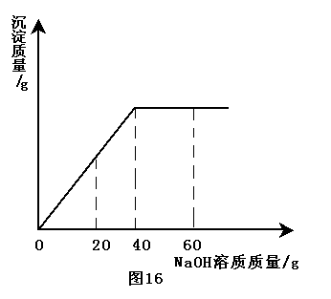
1．【05河北】某同学在实验室发现一瓶标签残缺（如图15所示）的溶液。为了测定此溶液的溶质质量分数，他取出25g该溶液，向其中逐滴加入溶质质量分数为10%的NaOH溶液。反应过程中生成沉淀的质量与所用NaOH溶液质量的关系如图16所示。请计算此溶液的溶质质量分数。
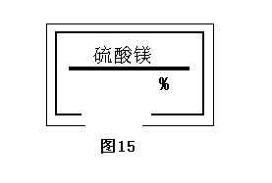

2．【05上海】为测定某硝酸银溶液中硝酸银的含量，取20g溶液于烧杯中，加入5.5g盐酸（足量）使溶液中的硝酸银完全反应，将产生的白色沉淀过滤、洗涤、干燥后，称量为2.87g。
（1）求上述20g溶液中AgNO₃的质量
（2）在实验操作中，通常是通过量取液体的体积来取用一定量的液体。查得上述盐酸在实验条件下的密度为1.1g/mL，则在本实验中所用的5.5g盐酸的体积是多少毫升？

答 案 与 提 示
一、选择题
1．A 2．A 3．C 4．C 5．D 6．B 7．B 8．C
9．A 10．C 11．C 12．C 13．C 14．D 15．D 16．A
17．AC 18．C 19．B 20．B 21．D 22．B 23．B 24．D
25．C 26．D 27．B 28．A 29．C 30．D 31．A 32．C
33．C 34．A 35．B 36．D 37．C 38．A 39．C 40．D
41．D 42．A 43．A
二、填空题
1．溶解 过滤 蒸发结晶 玻璃棒
2．（1）C > B> A （2）冷却热饱和溶液 （3）先逐渐增大，后保持不变
3．（1） C、H₂、Fe、CO （2）Fe、CuO、CaCO₃、NaOH溶液
（3）NaOH溶液
4．29.19.98克（或20克）

5．
用110种元素符号组成的化学式，表示数千万种物质
用碳12原子质量的1/12作为标准衡量原子的相对质量
用过滤器滤出混在液体中的不溶性固体
生产上用筛子筛出沙中的石子
用26个英文字母组成上万个英文单词

用纳米作为单位衡量微观粒子的大小

水果包括苹果、梨、桃子、葡萄等
元素包括氢元素、氧元素、碳元素等
A栏
B栏

6．（1）小于 （2）40 （3）37.5%
7．离子 H₂0、Na⁺、Cl⁻ 溶液中各离子所带的正、负电荷总数相等
8．本题为开放性题目，其他符合要求的答案，均可以。
9．（1）ABC(或A＞B＞C) （2）A；C
（3）冷却热饱和溶液（或冷却结晶、降温结晶） （4）BAC (或B＞A＞C
三、实验题
1．⑴ ① C ② 烧碱被反应掉；产生的次氯酸使红色褪去
⑵ ①氮、磷 ② ；6.1
2．（1）加速粗盐溶解，不溶的泥沙 （2）完全除去硫酸根离子
（3）Na₂CO₃， Ba₂CO₃ ，Ca₂CO₃ （4）盐酸，除去溶液中过量的碳酸钠
（5）出现较多固体

3．
 | 在试管中加入新鲜雪碧并加热，用导气管将产生的气体通入澄清的石灰水中 | 澄清的石灰水变浑浊
 | 在大试管中加入新鲜雪碧并振荡，将燃着的木条伸到雪碧的上方 | 燃着的木条熄灭

说明：如果答：“在试管中加入新鲜雪碧，向其中滴入几滴紫色石蕊试液，紫色石蕊试液变红色”不应给分，原因是没排除柠檬酸的干扰。
4． (1) 浓硫酸具有吸水性，可以吸收硝酸钾溶液中挥发出的水分，使饱和溶液中的溶剂减少，溶质析出。
（2）等于

四、计算题
1．所需氢氧化钠质量为40×10%=4g
硫酸镁质量为6g
质量分数24%

2．（1）解：设试液中AgNO₃的质量为xg。
AgNO₃ + HCl →AgCl↓+HNO₃
170 143.5
Xg 2.87g
170/X = 143.5/2.87 x=3.4（g）
（2）5.5/1.1 =5（mL）
答：试液中AgNO₃的质量为3.4g，盐酸的体积是5ml。

